Documento de Pruebas – Visualización de Itinerarios (HU 4.4)
Proyecto: Aplicación Web de Itinerarios Turísticos
Módulo: Gestión de Itinerarios
Historia de Usuario: HU 4.4 – Visualización de itinerarios
Responsable: QA Engineer
Fecha: 10/11/2025
Versión del Sistema: v1.0
Objetivo de la prueba
Verificar que el sistema muestre correctamente la lista de itinerarios registrados en la base de datos, junto con las funcionalidades de filtrado, búsqueda y visualización de detalles, garantizando que la información esté sincronizada con el backend y sea accesible para el administrador o agente.
Precondiciones
- Base de datos itinerarios_turisticos correctamente configurada y con datos de prueba cargados.
- Usuario autenticado con rol admin o agente.
- Conexión activa con el backend (API o controlador PHP).
- Tabla itinerarios con registros válidos y relaciones con grupos, estados_presupuesto, itinerario_programas y itinerario_turistas.
Casos de prueba
ID | Caso de Prueba | Descripción | Datos de Entrada | Resultado Obtenido | Estado
TC01 | Visualizar listado general de itinerarios | Acceder a la sección “Visualización de Itinerarios” | Clic en menú “Itinerarios > Ver todos” | Se muestra etiqueta de itierario con todos los itinerarios existentes | Aprobado
TC02 | Validar carga desde BD | Verificar que los datos mostrados provengan de la base de datos | Consultar itinerarios directamente y comparar | La información en la interfaz coincide con los registros reales. | Aprobado
TC03 | Filtrar por rango de fechas | Ingresar un rango de fechas en los filtros | Fecha Inicio: 2025-10-01 / Fecha Fin: 2025-11-30 | Solo se muestran los itinerarios que cumplen con ese rango. | Aprobado
TC04 | Filtrar por estado del presupuesto | Escoger un estado del presupuesto en el filtro | Estado: “Cancelado” | Se muestran los itinerarios con ese estado. | Desaprobado
TC05 | Visualizar detalles de un itinerario | Clic en botón “Ver detalles” en la tabla | ID: #2 | Se abre modal o vista con detalle del itinerario, incluyendo fechas, grupo, programas y transporte. | Aprobado
TC06 | Validar actualización automática | Modificar un itinerario en BD y refrescar vista | Actualizar estado_presupuesto_id | Los cambios se reflejan en la tabla al recargar. | Pendiente

Criterios de aceptación
- Todos los itinerarios existentes deben visualizarse correctamente desde el frontend.
- Los filtros deben funcionar de manera combinada (fecha + estado).
- Los datos deben coincidir exactamente con los registros en la base de datos.
- No deben producirse errores 404 o 500 durante la carga de la vista.
- En ausencia de datos, el sistema debe mostrar un mensaje claro al usuario.
Observaciones:
En el caso TC04 (Filtrar por estado del presupuesto) se evidenció un comportamiento incorrecto: al seleccionar un estado específico, el filtro no actualiza correctamente la etiqueta, lo que conduce a mostrar una ventana en blanco.
Adicionalmente, se sugiere agregar una alerta visual o mensaje de “Sin resultados encontrados” cuando no existan itinerarios que cumplan el filtro seleccionado, mejorando así la experiencia del usuario, lo que conduce a mostrar una ventana en blanco.

Resultado final
Fecha de ejecución | Tester | Resultado global | Observaciones
(10/11/2025) | (Nombre QA) | Aprobado | Mejora en consultas de datos para el filtro y la muestra de itinerarios cuando no los hay.

Evidencias esperadas
- Captura del listado general mostrando itinerarios activos.
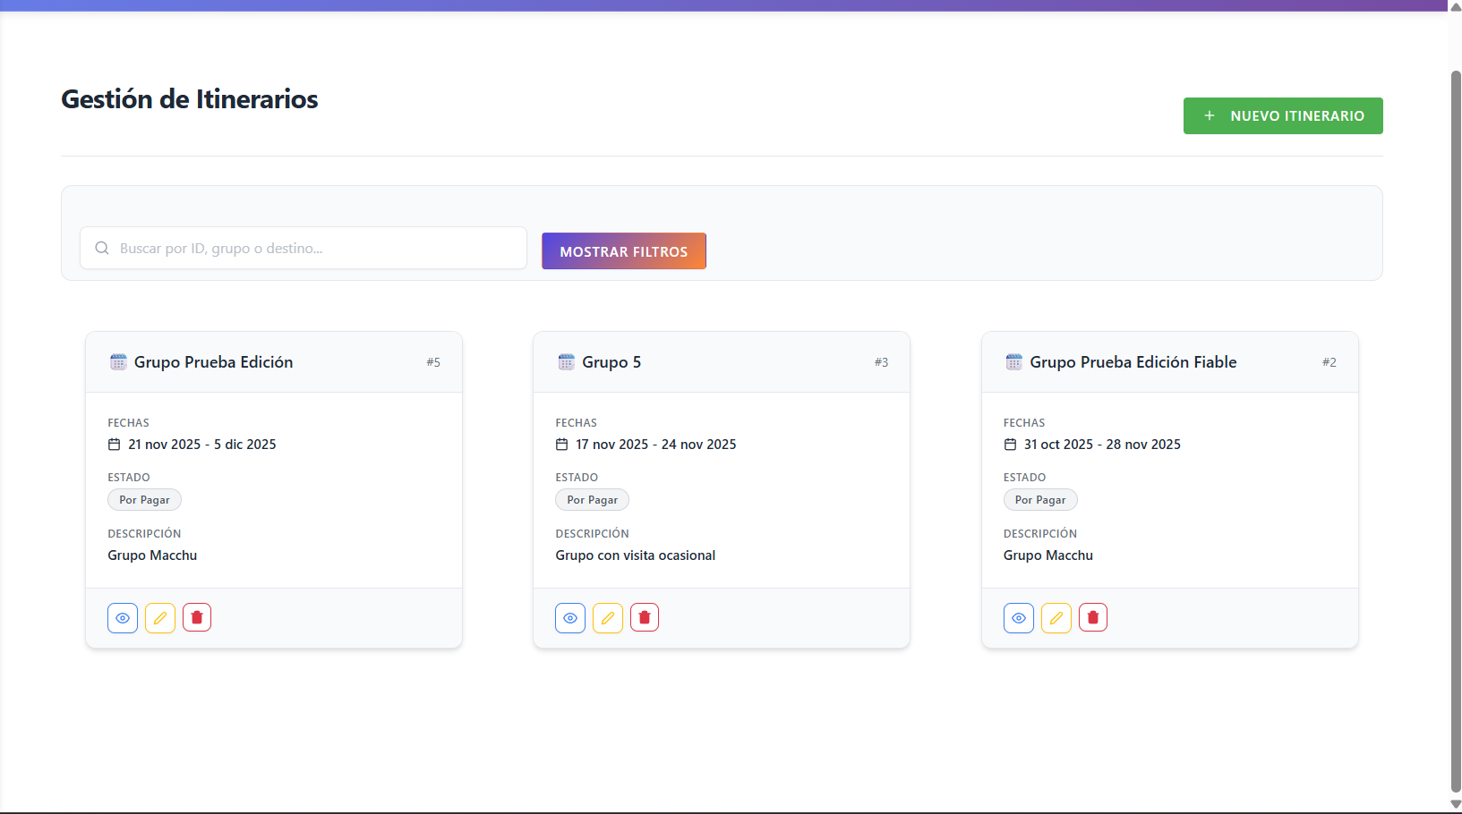
- Captura de resultado del filtro por fecha.
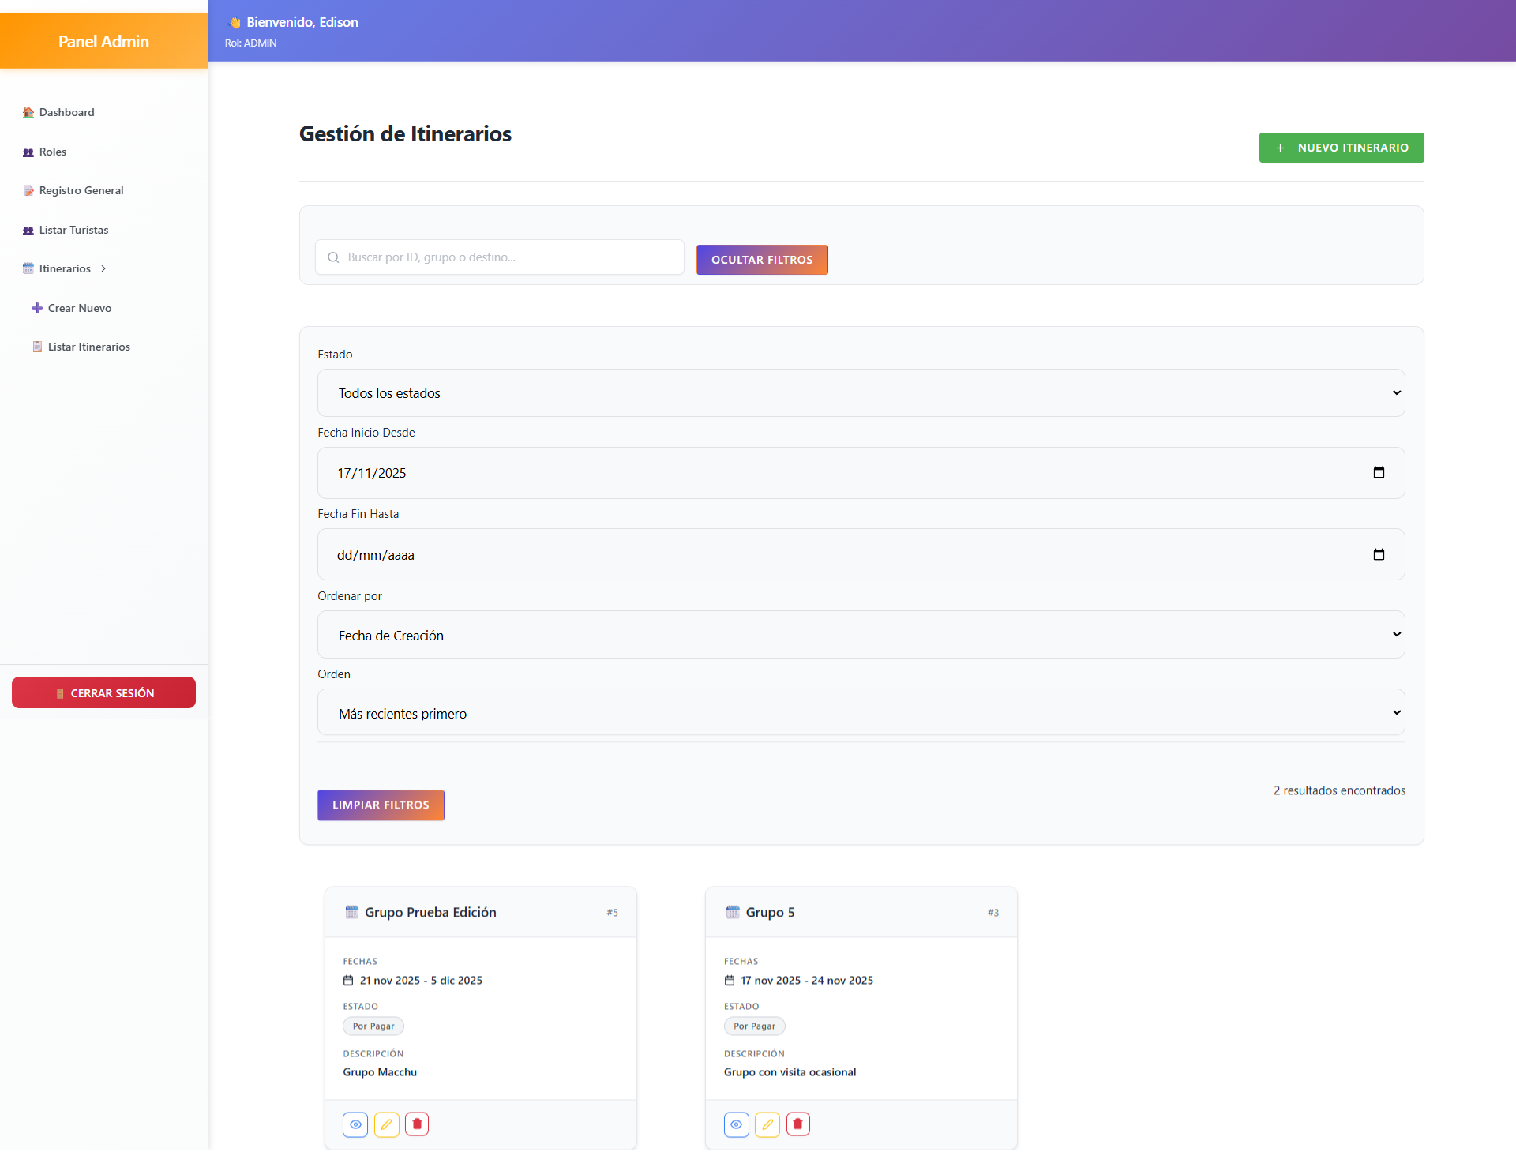
- Captura del detalle de itinerario.
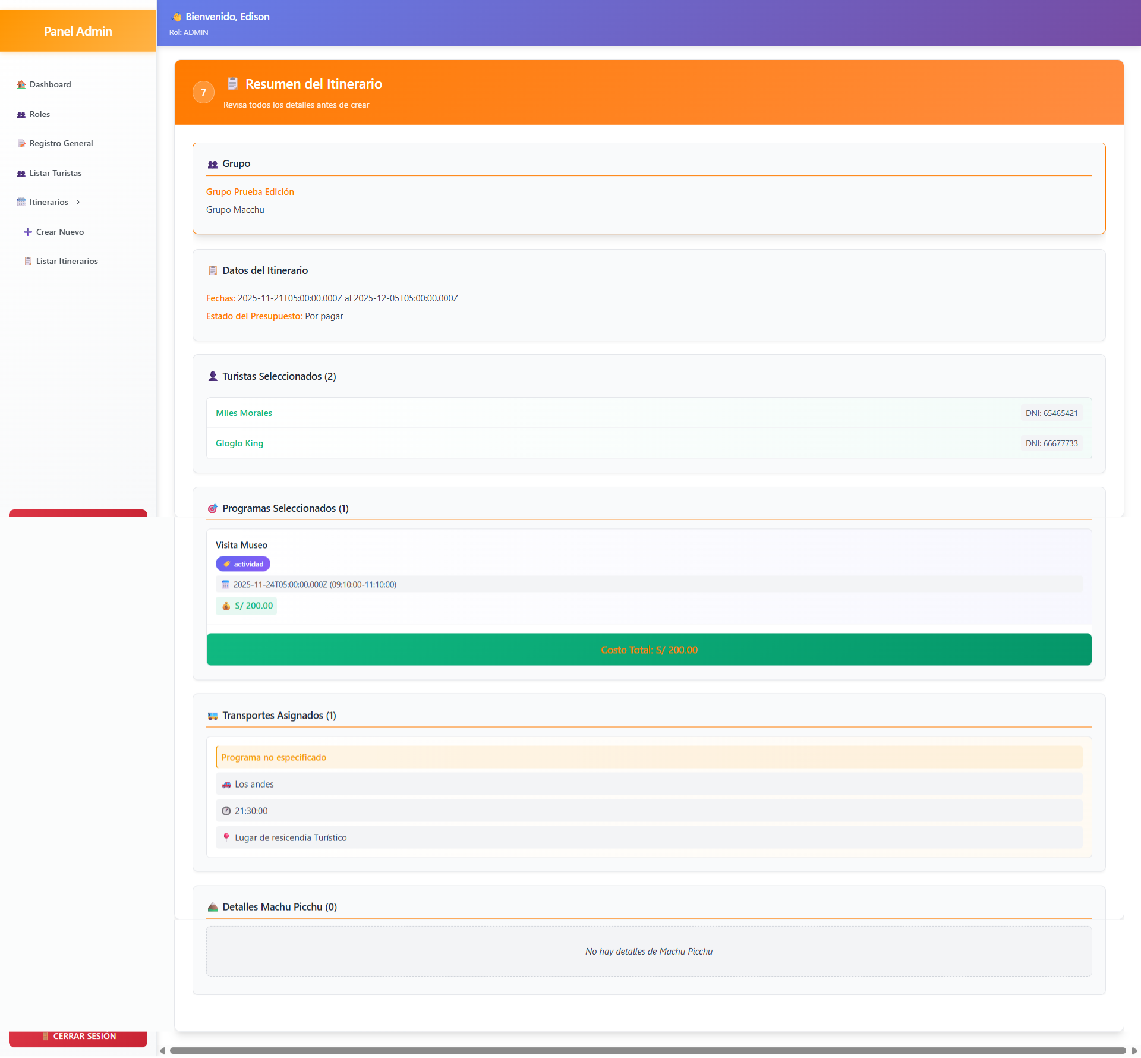
- Registro de consulta SQL (SELECT * FROM itinerarios) con resultados coincidentes.
